测试组

测试报告

Alpha小队

|  |  |  |  |
| --- | --- | --- | --- |
| 修改日期 | 修改内容 | 修改人 | 审核人 |
| 2017年11月13日 | 模板格式 | 胡忠宇 |  |
| 2017年11月19日 | 添加内容 | 胡忠宇、西森、崔照阳、刘士源、张思远 |  |
| 2017年11月20日 | 添加内容 | 胡忠宇、西森、崔照阳、刘士源 |  |

目录

1 单元测试 6

1.1 测试AssistantDAO类的FindByID方法 6

1.2 测试AssistantDAO类的FindByClass方法 6

1.3 测试AssistantDAO类的FindByNumber方法 6

1.4 测试AssistantDAO类的UpdateCollection方法 6

1.5 测试ClassAdvicerDAO类的FindByID方法 6

1.6 测试ClassAdvicerDAO类的FindByClass方法 7

1.7 测试ClassAdvicerDAO类的FindByNumber方法 7

1.8 测试ClassAdvicerDAO类的UpdateCollection方法 7

1.9 测试DocumentDAO类的add方法 7

1.10 测试DocumentDAO类的delete方法 7

1.11 测试DocumentDAO类的FindById方法 8

1.12 测试DocumentDAO类的FindByStudent方法 8

1.13 测试DocumentDAO类的FindByName方法 8

1.14 5.4.1测试LoginDao类的insert方法 8

1.15 5.4.2测试LoginDao类的update方法 8

1.16 5.4.3测试LoginDao类的select_by_username方法 8

1.17 5.5.1测试MemoDao类的InsertMeno方法 9

1.18 5.5.2测试MemoDao类的DeleteMemoById方法 9

1.19 5.5.3测试MemoDao类的SearchMemoById方法 9

1.20 5.5.4测试MemoDao类的UpdateMemoContentById方法 10

1.21 5.5.5测试MemoDao类的SearchAllMemoByUser方法 10

1.22 5.6.1测试MessageDao类的InsertMessage方法 10

1.23 5.6.2测试MessageDao类的DeleteMessageById方法 10

1.24 5.7.1测试ModelDocumentDao类的InsertModelDocument方法 11

1.25 5.7.2测试ModelDocumentDao类的DeleteModelDocumentById方法 11

1.26 5.7.3测试ModelDocumentDao类的SearchModelDocById方法 11

1.27 5.10.1测试StableMemoDAO类的InsertStableMemo方法 11

1.28 5.10.2测试StableMemoDAO类的DeleteStableMemoById方法 12

1.29 5.10.3测试StableMemoDAO类的GetAllCompulsoryMemo方法 12

1.30 5.10.4测试StableMemoDAO类的GetAllOptionalMemo方法 12

1.31 5.11.1测试StudentDAO类的select_by_id方法 12

1.32 5.11.2测试StudentDAO类的select_all方法 12

1.33 5.11.3测试StudentDAO类的select_other_info方法 13

1.34 5.11.4测试StudentDAO类的select_collection_by_id方法 13

1.35 5.11.5测试StudentDAO类的update_collection_by_id方法 13

1.36 5.11.6测试StudentDAO类的update_other_info_by_id方法 13

1.37 5.11.7测试StudentDAO类的update_basic_info_by_id方法 14

1.38 5.11.8测试StudentDAO类的select_by_class_id方法 14

1.39 5.11.9测试StudentDAO类的select_class_id方法 14

1.40 测试PostDAO类的*SELECT_BY_ID*方法 14

1.41 测试PostDAO类的*SELECT_BY_USER_ID*方法 15

1.42 测试PostDAO类的*SELECT_ALL*方法 15

1.43 测试PostDAO类的*UPDATE_BY_ID*方法 15

1.44 测试PostDAO类的*DELETE_BY_ID*方法 15

1.45 测试PostDAO类的*DELETE_ALL*方法 15

1.46 测试PostDAO类的*INSERT*方法 16

1.47 测试ReplyDAO类的SELECTBYID方法 16

1.48 测试ReplyDAO类的SELECTALL方法 16

1.49 测试ReplyDAO类的DELETEBYID方法 16

1.50 测试ReplyDAO类的DELETEALL方法 17

1.51 测试ReplyDAO类的INSERT方法 17

2 集成测试 17

2.1 新生模块 17

2.1.1 新生查看学校部门介绍及相关软件文档 17

2.1.2 新生查询学校规章制度介绍 17

2.1.3 新生查看分班考试结果 18

2.1.4 按正确格式导入个人信息 18

2.1.5 按错误格式导入个人信息 18

2.1.6 不勾选选作任务导入个人信息 19

2.1.7 学生添加待办任务 19

2.1.8 学生完成待办任务 19

2.1.9 新生通知上传文档 20

2.1.10 新生通知下载文档 20

2.2 班主任模块 20

2.2.1 使用正确账号密码登陆并勾选角色为教职工 20

2.2.2 使用错误账号密码登陆并勾选角色为教职工 20

2.2.3 使用正确账号密码登陆但不勾选角色 21

2.2.4 使用不存在账号密码登陆并勾选角色为教职工 21

2.2.5 不填写账号密码也不勾选角色登陆 21

2.2.6 班主任添加工作日志 21

2.2.7 班主任删除工作日志 22

2.2.8 班主任查看工作日志 22

2.2.9 班主任查看新生报到情况 22

2.2.10 班主任导出下载报到信息 23

2.2.11 班主任查看所有学生信息 23

2.2.12 班主任筛选查看学生信息 23

2.2.13 班主任导出筛选学生信息 23

2.2.14 班主任发布通知-上传文档 24

2.2.15 班主任发布通知-下载文档 24

2.3 辅导员模块 24

2.3.1 使用正确账号密码登陆并勾选角色为教职工 24

2.3.2 使用正确账号密码登陆并勾选角色为教职工 25

2.3.3 使用正确账号密码登陆但不勾选角色 25

2.3.4 使用不存在账号密码登陆并勾选角色为教职工 25

2.3.5 辅导员添加工作日志 25

2.3.6 辅导员删除工作日志 26

2.3.7 辅导员查看工作日志 26

2.3.8 辅导员查看新生报到情况 26

2.3.9 辅导员导出下载报到信息 27

2.3.10 辅导员查看团成员统计 27

2.3.11 辅导员导出下载团成员统计表 27

2.3.12 辅导员查看所有学生信息 28

2.3.13 辅导员筛选查看学生信息 28

2.3.14 辅导员导出筛选学生信息 28

2.3.15 辅导员发布通知-上传文档 28

2.3.16 辅导员发布通知-下载文档 29

2.4 论坛模块 29

2.4.1 使用正确ID账号查询 29

2.4.2 使用错误ID账号查询 30

2.4.3 使用学生功能登录 31

2.4.4 使用教师功能登录 31

2.4.5 使用教师删帖功能 31

2.4.6 使用学生删帖功能 32

2.4.7 使用发帖功能 32

2.4.8 显示所有帖子功能 33

2.4.9 使用删除帖子功能 33

2.4.10 查看帖子 34

2.4.11 查看帖子回复日期 34

2.4.12 查看回复帖子 35

2.4.13 回复功能测试 35

2.4.14 查看收藏帖子 36

2.4.15 测试收藏帖子功能 36

2.4.16 查看发过的帖子功能 37

2.4.17 测试搜索帖子功能 37

3 Bug记录 37

3.1 新生上传文件后没有存储 37

3.2 新生下载文档没有对应按钮 38

3.3 登录不勾选角色 38

3.4 登录不写用户名密码也不勾选角色 38

3.5 在显示新生信息统计时，增加勾选复选框后减少勾选复选框 38

3.6 导出新生报到情况时已报到的与未报到情况结果反了 39

3.7 新生修改密码修改不了 39

3.8 下载文档标题中文出现乱码 39

3.9 班主任回收通知内容会显示辅导员下达过的通知 40

3.10 填写个人信息不勾选选作任务 40

3.11 登陆不勾选角色 40

3.12 下载导出新生报到信息表中报到情况相反 41

3.13 筛选个人信息时取消勾选复选框对应信息不消失 41

3.14 辅导员回收通知内容和数量错误 42

3.15 辅导员下载文档标题中文乱码 42

3.16 不能删除学生评论 42

4 回归复测验证 43

4.1 新生修改密码修改不了 43

4.2 登录不写用户名密码也不勾选角色 43

4.3 在显示新生信息统计时，增加勾选复选框后减少勾选复选框 43

4.4 导出新生报到情况时已报到的与未报到情况结果反了 43

4.5 新生修改密码修改不了 43

4.6 下载文档标题中文出现乱码 43

4.7 班主任回收通知内容会显示辅导员下达过的通知 43

4.8 填写个人信息不勾选选作任务 44

4.9 登陆不勾选角色 44

4.10 下载导出新生报到信息表中报到情况相反 44

4.11 筛选个人信息时取消勾选复选框对应信息不消失 44

4.12 辅导员回收通知内容和数量错误 44

4.13 辅导员下载文档标题中文乱码 44

5 测试总结 44

6 工作总结表 44

# 单元测试

## 测试AssistantDAO类的FindByID方法

用例编号：5-1-1-1

测试数据：123456

测试结果：成功打印辅导员信息

测试结论：通过

测试人员：张子一

记录人员：胡忠宇

## 测试AssistantDAO类的FindByClass方法

用例编号：5-1-2-1

测试数据：0

测试结果：成功打印辅导员信息

测试结论：通过

测试人员：张子一

记录人员：胡忠宇

## 测试AssistantDAO类的FindByNumber方法

用例编号：5-1-3-1

测试数据：110

测试结果：成功打印辅导员信息

测试结论：通过

测试人员：张子一

记录人员：胡忠宇

## 测试AssistantDAO类的UpdateCollection方法

用例编号：5-1-4-1

测试数据：("XXXXX", "123456")

测试结果：成功更新辅导员信息

测试结论：通过

测试人员：张子一

记录人员：胡忠宇

## 测试ClassAdvicerDAO类的FindByID方法

用例编号：5-2-1-1

测试数据：654321

测试结果：成功打印班主任信息

测试结论：通过

测试人员：张子一

记录人员：胡忠宇

## 测试ClassAdvicerDAO类的FindByClass方法

用例编号：5-2-2-1

测试数据：12

测试结果：成功打印班主任信息

测试结论：通过

测试人员：张子一

记录人员：胡忠宇

## 测试ClassAdvicerDAO类的FindByNumber方法

用例编号：5-2-3-1

测试数据：111

测试结果：成功打印班主任信息

测试结论：通过

测试人员：张子一

记录人员：胡忠宇

## 测试ClassAdvicerDAO类的UpdateCollection方法

用例编号：5-2-4-1

测试数据：("QQQQQQQ", "654321")

测试结果：成功更新班主任信息

测试结论：通过

测试人员：张子一

记录人员：胡忠宇

## 测试DocumentDAO类的add方法

用例编号：5-3-1-1

测试数据：("24680","wang","www2","doc2")

测试结果：成功插入新document

测试结论：通过

测试人员：张子一

记录人员：胡忠宇

## 测试DocumentDAO类的delete方法

用例编号：5-3-2-1

测试数据：123456

测试结果：成功删除document记录

测试结论：通过

测试人员：张子一

记录人员：胡忠宇

## 测试DocumentDAO类的FindById方法

用例编号：5-3-3-1

测试数据：13579

测试结果：成功打印document信息

测试结论：通过

测试人员：张子一

记录人员：胡忠宇

## 测试DocumentDAO类的FindByStudent方法

用例编号：5-3-4-1

测试数据：zhang

测试结果：成功打印document信息

测试结论：通过

测试人员：张子一

记录人员：胡忠宇

## 测试DocumentDAO类的FindByName方法

用例编号：5-3-5-1

测试数据：doc1

测试结果：成功打印document信息

测试结论：通过

测试人员：张子一

记录人员：胡忠宇

## 5.4.1测试LoginDao类的insert方法

用例编号：5-4-1-1

测试数据：username:adfasd; passwd:aaa

测试结果：成功向数据库中插入数据

测试结论：通过

测试人员：张子一

记录人员：西森

## 5.4.2测试LoginDao类的update方法

用例编号：5-4-2-1

测试数据：username:aaaa; passwd:ddd

测试结果：成功更新数据库中数据

测试结论：通过

测试人员：张子一

记录人员：西森

## 5.4.3测试LoginDao类的select_by_username方法

用例编号：5-4-3-1

测试数据：username:aaaa;

测试结果：成功打印出usename为aaaa的passwd

测试结论：通过

测试人员：张子一

记录人员：西森

## 5.5.1测试MemoDao类的InsertMeno方法

用例编号：5-5-1-1

测试数据：Id:2

User:2

Title:Java

Content:Java

测试结果：成功向数据库中插入数据

测试结论：通过

测试人员：段金浩

记录人员：西森

## 5.5.2测试MemoDao类的DeleteMemoById方法

用例编号：5-5-2-1

测试数据：Id:2

测试结果：成功删除数据库中Id为2的数据

测试结论：通过

测试人员：段金浩

记录人员：西森

## 5.5.3测试MemoDao类的SearchMemoById方法

用例编号：5-5-3-1

测试数据：Id:2

测试结果：成功打印数据库中Id为2的数据

测试结论：通过

测试人员：段金浩

记录人员：西森

## 5.5.4测试MemoDao类的UpdateMemoContentById方法

用例编号：5-5-4-1

测试数据：Id:2

Content:C++

测试结果：成功把数据库中Id为2的Content的内容更新为C++

测试结论：通过

测试人员：段金浩

记录人员：西森

## 5.5.5测试MemoDao类的SearchAllMemoByUser方法

用例编号：5-5-5-1

测试数据：User:2

测试结果：成功打印出数据库中Id为2的所有内容

测试结论：通过

测试人员：段金浩

记录人员：西森

## 5.6.1测试MessageDao类的InsertMessage方法

用例编号：5-6-1-1

测试数据：Id:1

Teacher:1

Title:Java

Content:Java

测试结果：成功向数据库中插入测试数据

测试结论：通过

测试人员：段金浩

记录人员：西森

## 5.6.2测试MessageDao类的DeleteMessageById方法

用例编号：5-6-2-1

测试数据：Id:1

测试结果：成功删除数据库中Id为2的数据

测试结论：通过

测试人员：段金浩

记录人员：西森

## 5.7.1测试ModelDocumentDao类的InsertModelDocument方法

用例编号：5-7-1-1

测试数据：ModelDoc:1

Teacher:2

Message:2

Name:奖学金通知

测试结果：成功向数据库中插入测试数据

测试结论：通过

测试人员：段金浩

记录人员：西森

## 5.7.2测试ModelDocumentDao类的DeleteModelDocumentById方法

用例编号：5-7-2-1

测试数据：Id:1

测试结果：成功删除数据库中Id为1的数据

测试结论：通过

测试人员：段金浩

记录人员：西森

## 5.7.3测试ModelDocumentDao类的SearchModelDocById方法

用例编号：5-7-3-1

测试数据：Id:1

测试结果：成功打印出数据库中Id为1的数据

测试结论：通过

测试人员：段金浩

记录人员：西森

## 5.10.1测试StableMemoDAO类的InsertStableMemo方法

用例编号：5-10-1-1

测试数据：2, 1, 2

测试结果：成功增加一条必做的备忘录

测试结论：通过

测试人员：田朋朋

记录人员：崔照阳

## 5.10.2测试StableMemoDAO类的DeleteStableMemoById方法

用例编号：5-10-2-1

测试数据：2, 1

测试结果：成功通过备忘录和用户关系的id与用户id删除一条用户的必做备忘录内容

测试结论：通过

测试人员：田朋朋

记录人员：崔照阳

## 5.10.3测试StableMemoDAO类的GetAllCompulsoryMemo方法

用例编号：5-10-3-1

测试数据：fk_user=2，docType = 0

测试结果：成功获得用户的所有必做备忘录的列表

测试结论：通过

测试人员：田朋朋

记录人员：崔照阳

## 5.10.4测试StableMemoDAO类的GetAllOptionalMemo方法

用例编号：5-10-4-1

测试数据：fk_user=2，docType = 1

测试结果：成功获得用户所有选做的备忘录的列表

测试结论：通过

测试人员：田朋朋

记录人员：崔照阳

## 5.11.1测试StudentDAO类的select_by_id方法

用例编号：5-11-1-1

测试数据：pk_id=aaa

测试结果：成功打印该生英语成绩

测试结论：通过

测试人员：田朋朋

记录人员：崔照阳

## 5.11.2测试StudentDAO类的select_all方法

用例编号：5-11-2-1

测试数据：没有参数

测试结果：选择所有学生

测试结论：通过

测试人员：田朋朋

记录人员：崔照阳

## 5.11.3测试StudentDAO类的select_other_info方法

用例编号：5-11-3-1

测试数据：id=1

测试结果：成功打印t_student表所有的otherinfo

测试结论：通过

测试人员：田朋朋

记录人员：崔照阳

## 5.11.4测试StudentDAO类的select_collection_by_id方法

用例编号：5-11-4-1

测试数据："1"

测试结果：根据id得到对应学生的collection字段的值

测试结论：通过

测试人员：田朋朋

记录人员：崔照阳

## 5.11.5测试StudentDAO类的update_collection_by_id方法

用例编号：5-11-5-1

测试数据："collection", "a"

测试结果：成功根据 pk_id，更新t_student表的collection

测试结论：通过

测试人员：田朋朋

记录人员：崔照阳

## 5.11.6测试StudentDAO类的update_other_info_by_id方法

用例编号：5-11-6-1

测试数据："otherinfo", "a"

测试结果：成功根据 pk_id，更新t_student表的otherinfo

测试结论：通过

测试人员：田朋朋

记录人员：崔照阳

## 5.11.7测试StudentDAO类的update_basic_info_by_id方法

用例编号：5-11-7-1

测试数据："a", "333", "3333", "汉族", "2014011451", "段金昊", Student.MAN, 21, "18510786796@163.com", "d153408463", "153408463", "18510786796", "北京市朝 阳区北四环中路", Student.IS_CYL, Student.IS_REIGSTER, "adf", 90, "aa"

测试结果：成功向t_student表插入一条有完整信息的数据

测试结论：成功

测试人员：田朋朋

记录人员：崔照阳

## 5.11.8测试StudentDAO类的select_by_class_id方法

用例编号：5-11-8-1

测试数据："2"

测试结果：成功将所有班级为2的学生找到

测试结论：通过

测试人员：田朋朋

记录人员：崔照阳

## 5.11.9测试StudentDAO类的select_class_id方法

用例编号：5-11-9-1

测试数据："a"

测试结果：成功获取学生的班级id

测试结论：通过

测试人员：田朋朋

记录人员：崔照阳

## 测试PostDAO类的*SELECT_BY_ID*方法

用例编号：8-1-1

测试数据：111

测试结果：成功查找到ID为111的帖子

测试结论：通过

测试人员：段金昊

记录人员：刘士源

## 测试PostDAO类的*SELECT_BY_USER_ID*方法

用例编号：8-2-1

测试数据：111

测试结果：成功查找到ID为111的用户

测试结论：通过

测试人员：段金昊

记录人员：刘士源

## 测试PostDAO类的*SELECT_ALL*方法

用例编号：8-3-1

测试数据：#

测试结果：成功返回所有帖子

测试结论：通过

测试人员：段金昊

记录人员：刘士源

## 测试PostDAO类的*UPDATE_BY_ID*方法

用例编号：8-4-1

测试数据：#

测试结果：成功返回所有帖子

测试结论：通过

测试人员：段金昊

记录人员：刘士源

## 测试PostDAO类的*DELETE_BY_ID*方法

用例编号：8-5-1

测试数据：111

测试结果：成功删除ID为111的帖子

测试结论：通过

测试人员：段金昊

记录人员：刘士源

## 测试PostDAO类的*DELETE_ALL*方法

用例编号：8-6-1

测试数据：#

测试结果：成功删除所有帖子

测试结论：通过

测试人员：段金昊

记录人员：刘士源

## 测试PostDAO类的*INSERT*方法

用例编号：8-7-1

测试数据：id参数111，fk_user,帖子名称，回复次数

测试结果：成功返回所需帖子

测试结论：通过

测试人员：段金昊

记录人员：刘士源

## 测试ReplyDAO类的SELECTBYID方法

用例编号：5-9-1

测试数据：123

测试结果：成功查找学生信息

测试结论：通过

测试人员：田朋朋

记录人员：张思远

## 测试ReplyDAO类的SELECTALL方法

用例编号：5-9-2

测试数据：123

测试结果：成功查找所有学生信息

测试结论：通过

测试人员：田朋朋

记录人员：张思远

## 测试ReplyDAO类的DELETEBYID方法

用例编号：5-9-3

测试数据：123

测试结果：成功删除学生信息

测试结论：通过

测试人员：田朋朋

记录人员：张思远

## 测试ReplyDAO类的DELETEALL方法

用例编号：5-9-4

测试数据：123

测试结果：成功删除所有学生信息

测试结论：通过

测试人员：田朋朋

记录人员：张思远

## 测试ReplyDAO类的INSERT方法

用例编号：5-9-5

测试数据：123456789

测试结果：成功插入学生信息

测试结论：通过

测试人员：田朋朋

记录人员：张思远

# 集成测试

## 新生模块

### 新生查看学校部门介绍及相关软件文档

用例编号：1-1-1-1

测试步骤：

新生主页，点击左侧“个人中心-信息查询-学校部门介绍”，进入学校部门介绍页面，选择对应部门可以进入相对应介绍页面。

测试结果：可以看到介绍页面。

测试结论：通过

测试人员：胡忠宇

### 新生查询学校规章制度介绍

用例编号：1-1-2-1

测试步骤：

新生主页，点击左侧“个人中心-信息查询-学校规章制度”。

测试结果：进入学校规章制度介绍页面。

测试结论：通过

测试人员：胡忠宇

### 新生查看分班考试结果

用例编号：1-1-3-1

测试步骤：

新生主页，点击左侧“个人中心-信息查询-分班考试结果”。

测试结果：进入分班考试结果页面。

测试结论：通过

测试人员：胡忠宇

### 按正确格式导入个人信息

用例编号：#1-2-1-1

测试步骤：登陆新生入学管理系统

输入如下正确格式的个人信息

邮箱：[xxxxxx@163.com](mailto:xxxxxx@163.com)

年龄：20

手机号：123456789

民族：汉

性别：选择男

微信：123456

QQ：123456

家庭住址：北京市朝阳区

选做任务：勾选选作任务OptionMemoTitle

测试结果：成功进入个人中心

测试结论：通过

测试人员：西森

### 按错误格式导入个人信息

用例编号：#1-2-1-2

测试步骤：登陆新生入学管理系统

输入如下错误格式的个人信息

邮箱：asdf

年龄：asdf

手机号：asdf

民族：aasdf

性别：选择男

微信：asdf

QQ：asdf

家庭住址：asdf

选做任务：勾选选作任务OptionMemoTitle

测试结果：提示邮箱格式错误缺少@

测试结论：通过

测试人员：西森

### 不勾选选作任务导入个人信息

用例编号：#1-2-1-3

测试步骤：登陆新生入学管理系统

输入如下正确格式的个人信息

邮箱：[xxxxxx@163.com](mailto:xxxxxx@163.com)

年龄：20

手机号：123456789

民族：汉

性别：选择男

微信：123456

QQ：123456

家庭住址：北京市朝阳区

选做任务：不勾选选作任务OptionMemoTitle

测试结果：页面错误500无法跳转到个人中心

测试结论：未通过

测试人员：西森

### 学生添加待办任务

用例编号：1-2-2-1

测试步骤：

新生主页，点击右侧“待办任务-编辑”，出现添加新任务选项，点击。

测试结果：出现新任务编辑框，填写后点击提交，待办任务出现在任务列表。

测试结论：通过

测试人员：胡忠宇

### 学生完成待办任务

用例编号：1-2-2-2

测试步骤：

新生主页，点击右侧“待办任务”旁的勾。

测试结果：任务完成，不再显示。

测试结论：通过

测试人员：胡忠宇

### 新生通知上传文档

用例编号：1-2-3-1-1

测试步骤：

新生主页，点击近期通知，上传文件。

测试结果：文件上传后没提示，无法找到上传的文件。

测试结论：存在bug

测试人员：胡忠宇

### 新生通知下载文档

用例编号：1-2-3-2-1

测试步骤：

新生主页，点击近期通知，下载文档

测试结果：没有对应下载按钮。

测试结论：存在bug

测试人员：胡忠宇

## 班主任模块

### 使用正确账号密码登陆并勾选角色为教职工

用例编号：#2-1-1

测试步骤：进入登陆页面

输入正确账号密码并勾选角色为教职工

点击登陆

测试结果：成功进入班主任个人中心

测试结论：通过

测试人员：崔照阳

### 使用错误账号密码登陆并勾选角色为教职工

用例编号：#2-1-2

测试步骤：进入登陆页面

输入错误账号密码并勾选角色为教职工

点击登陆

测试结果：提示账号密码错误

测试结论：通过

测试人员：崔照阳

### 使用正确账号密码登陆但不勾选角色

用例编号：#2-1-3

测试步骤：进入登陆页面

输入错误账号密码但不勾选角色

点击登陆

测试结果：页面报错

测试结论：未通过

测试人员：崔照阳

### 使用不存在账号密码登陆并勾选角色为教职工

用例编号：#2-1-4

测试步骤：进入登陆页面

不存在账号密码并勾选角色为教职工

点击登陆

测试结果：提示账号密码错误

测试结论：通过

测试人员：崔照阳

### 不填写账号密码也不勾选角色登陆

用例编号：#2-1-5

测试步骤：进入登陆页面

不填写账号密码也不勾选角色登陆

点击登陆

测试结果：显示空页

测试结论：未通过

测试人员：崔照阳

### 班主任添加工作日志

用例编号：#2-1-1-1

测试步骤：登陆新生入学管理系统

点击编辑工作日志

在文本框内编辑日志内容

点击保存

测试结果：成功添加工作日志并在日志列表中显示

测试结论：通过

测试人员：崔照阳

### 班主任删除工作日志

用例编号：#2-1-1-2

测试步骤：登陆新生入学管理系统

点击想要删除日志的对勾

测试结果：成功删除日志

测试结论：通过

测试人员：崔照阳

### 班主任查看工作日志

用例编号：#2-1-1-3

测试步骤：登陆新生入学管理系统

点击日志标题

测试结果：显示日志内容

测试结论：通过

测试人员：崔照阳

### 班主任查看新生报到情况

用例编号：#2-1-2-1-1

测试步骤：以班主任身份登录系统

点击新生报到情况

点击已报道新生

点击未报到新生

测试结果：显示出所有新生报到信息

显示已报到新生

显示未报到新生

测试结论：通过

测试人员：崔照阳

### 班主任导出下载报到信息

用例编号：#2-1-2-1-2

测试步骤：以班主任身份登录系统

点击新生报到情况点击导出

点击已报道新生点击导出

点击未报到新生点击导出

测试结果：下载所有新生报到信息表“所有新生报到信息.xls“文件

下载未报到新生表“未报到新生信息.xls“文件

下载已报到新生表“报到新生信息.xls“文件

测试结论：未通过

测试人员：崔照阳

### 班主任查看所有学生信息

用例编号：#2-1-3-1

测试步骤：以班主任身份登录系统

点击新生信息统计

测试结果：显示该班所有新生信息

测试结论：通过

测试人员：崔照阳

### 班主任筛选查看学生信息

用例编号：#2-1-3-2

测试步骤：以班主任身份登录系统

点击新生信息统计

勾选不同复选框

取消勾选不同的复选框

测试结果：可以显示勾选的复选框的信息但是取消勾选复选框后取消的信息并不消失

测试结论：未通过

测试人员：崔照阳

### 班主任导出筛选学生信息

用例编号：#2-1-3-3

测试步骤：以班主任身份登录系统

点击新生信息统计

勾选不同复选框

点击导出

测试结果：导出相应信息表

测试结论：通过

测试人员：崔照阳

### 班主任发布通知-上传文档

用例编号：#2-1-4-2-1

测试步骤：以班主任身份登录系统，

点击个人中心下的发布通知，

填写通知标题和内容

点击上传附件

点击浏览选择上传的文件

点击发布

测试结果：在tomcat部署路径下C:\Program Files (x86)\Tomcat8\apache-tomcat-8.0.37\webapps\StudentMS\WEB-INF\upload能保存并能查看到上传的文件。

测试结论：通过

测试人员：崔照阳

### 班主任发布通知-下载文档

用例编号：#2-1-4-1-1

测试步骤：以班主任身份登录系统，

点击个人中心下的通知回收

在通知管理页面上显示发过的通知

点击一个该班学生反馈后的文件

弹出下载链接，点击保存。

测试结果：将学生通知反馈下载到本地。

测试结论：未通过

测试人员：崔照阳

## 辅导员模块

### 使用正确账号密码登陆并勾选角色为教职工

用例编号：#3-1-1

测试步骤：进入登陆页面

输入正确账号密码并勾选角色为教职工

点击登陆

测试结果：成功进入辅导员个人中心

测试结论：通过

测试人员：西森

### 使用正确账号密码登陆并勾选角色为教职工

用例编号：#3-1-2

测试步骤：进入登陆页面

输入错误账号密码并勾选角色为教职工

点击登陆

测试结果：提示账号密码错误

测试结论：通过

测试人员：西森

### 使用正确账号密码登陆但不勾选角色

用例编号：#3-1-3

测试步骤：进入登陆页面

输入错误账号密码但不勾选角色

点击登陆

测试结果：页面报错

测试结论：未通过

测试人员：西森

### 使用不存在账号密码登陆并勾选角色为教职工

用例编号：#3-1-4

测试步骤：进入登陆页面

不存在账号密码并勾选角色为教职工

点击登陆

测试结果：提示账号密码错误

测试结论：通过

测试人员：西森

### 辅导员添加工作日志

用例编号：#3-1-1-1

测试步骤：登陆新生入学管理系统

点击编辑工作日志

在文本框内编辑日志内容

点击保存

测试结果：成功添加工作日志并在日志列表中显示

测试结论：通过

测试人员：西森

### 辅导员删除工作日志

用例编号：#3-1-1-2

测试步骤：登陆新生入学管理系统

点击想要删除日志的对勾

测试结果：成功删除日志

测试结论：通过

测试人员：西森

### 辅导员查看工作日志

用例编号：#3-1-1-3

测试步骤：登陆新生入学管理系统

点击日志标题

测试结果：显示日志内容

测试结论：通过

测试人员：西森

### 辅导员查看新生报到情况

用例编号：#3-1-2-1-1

测试步骤：登陆新生入学管理系统

点击新生报到情况

点击已报道新生

点击未报到新生

测试结果：显示出所有新生报到信息

显示已报到新生

显示未报到新生

测试结论：通过

测试人员：西森

### 辅导员导出下载报到信息

用例编号：#3-1-2-1-2

测试步骤：登陆新生入学管理系统

点击新生报到情况点击导出

点击已报道新生点击导出

点击未报到新生点击导出

测试结果：下载所有新生报到信息表

下载未报到新生表

下载已报到新生表

测试结论：未通过

测试人员：西森

### 辅导员查看团成员统计

用例编号：#3-1-2-2-1

测试步骤：登陆新生入学管理系统

点击团成员统计

点击非团员新生

点击团员新生

测试结果：显示出所有新生的团员信息

显示非团员新生信息

显示团员新生信息

测试结论：通过

测试人员：西森

### 辅导员导出下载团成员统计表

用例编号：#3-1-2-2-2

测试步骤：登陆新生入学管理系统

点击团成员统计点击导出

点击非团员新生点击导出

点击团员新生点击导出

测试结果：下载所有新生的团员信息表

下载非团员新生信息表

下载团员新生信息表

测试结论：通过

测试人员：西森

### 辅导员查看所有学生信息

用例编号：#3-1-3-1

测试步骤：登陆新生入学管理系统

点击新生信息统计

测试结果：显示所有新生信息

测试结论：通过

测试人员：西森

### 辅导员筛选查看学生信息

用例编号：#3-1-3-2

测试步骤：登陆新生入学管理系统

点击新生信息统计

勾选不同复选框

取消勾选不同的复选框

测试结果：可以显示勾选的复选框的信息但是取消勾选复选框后信息不消失

测试结论：未通过

测试人员：西森

### 辅导员导出筛选学生信息

用例编号：#3-1-3-3

测试步骤：登陆新生入学管理系统

点击新生信息统计

勾选不同复选框

点击导出

测试结果：导出相应信息表

测试结论：通过

测试人员：西森

### 辅导员发布通知-上传文档

用例编号：#3-1-4-2-1

测试步骤：以辅导员身份登录系统，

点击个人中心下的发布通知，

填写通知标题和内容

点击上传附件

点击浏览选择上传的文件

点击发布

测试结果：在tomcat部署路径下C:\Program Files (x86)\Tomcat8\apache-tomcat-8.0.37\webapps\StudentMS\WEB-INF\upload能保存并能查看到上传的文件。

测试结论：通过

测试人员：西森

### 辅导员发布通知-下载文档

用例编号：#3-1-4-1-1

测试步骤：以辅导员身份登录系统，

点击个人中心下的通知回收

在通知管理页面上显示发过的通知

点击一个该班学生反馈后的文件

弹出下载链接，点击保存。

测试结果：将学生通知反馈下载到本地（但是通知不是只是该不辅导员发布的通知，且学生文档标题中文乱码）

测试结论：未通过

测试人员：西森

## 论坛模块

### 使用正确ID账号查询

用例编号：5-1-1

测试步骤：

进入登陆界面，填入账号ID：111，选择“查询”

测试结果：显示ID为111的帖子信息

测试结论：通过，论坛模块

测试人员：刘士源

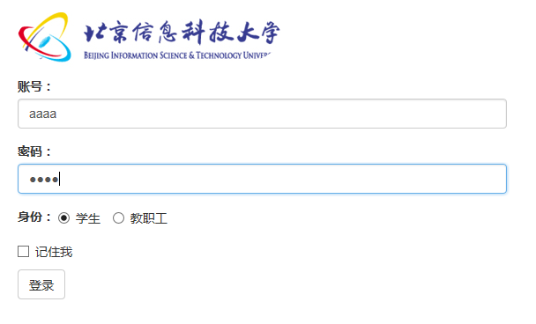

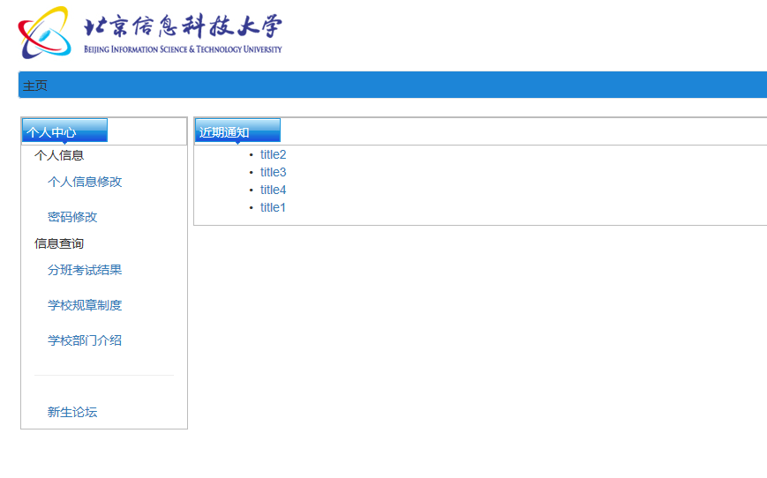

### 使用错误ID账号查询

用例编号：5-1-2

测试步骤：

进入登陆界面，填入账号ID：168xc，选择“查询”

测试结果：弹出提示框，提示“不存在此贴”

测试结论：通过

测试人员：刘士源

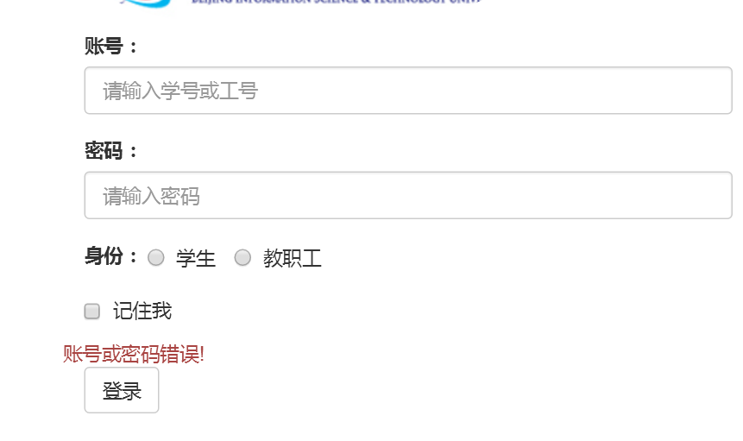

### 使用学生功能登录

用例编号：5-2-1

测试步骤：输入学生个人姓名密码

测试结果：登录成功

测试结论：通过

测试人员：刘士源

### 使用教师功能登录

用例编号：5-2-2

测试步骤：输入教师个人姓名密码

测试结果：登录成功

测试结论：通过

测试人员：刘士源

### 使用教师删帖功能

用例编号：5-2-3

测试步骤：输入教师个人姓名密码，登录成功，删除学生贴，删除老师贴

测试结果：删除成功

测试结论：通过

测试人员：刘士源

### 使用学生删帖功能

用例编号：5-2-4

测试步骤：输入学生个人姓名密码，登录成功，删除学生贴，删除老师贴

测试结果：删除学生贴成功，删除老师贴失败

测试结论：通过

测试人员：刘士源

### 使用发帖功能

用例编号：5-3-1

测试步骤：

进入登陆界面，点击新生论坛，进入论坛页面，下滑到论坛页面下方，键入帖子名称，帖子正文信息，点击发帖

测试结果：

测试结论：显示去哪里报道帖子成功

测试人员：刘士源

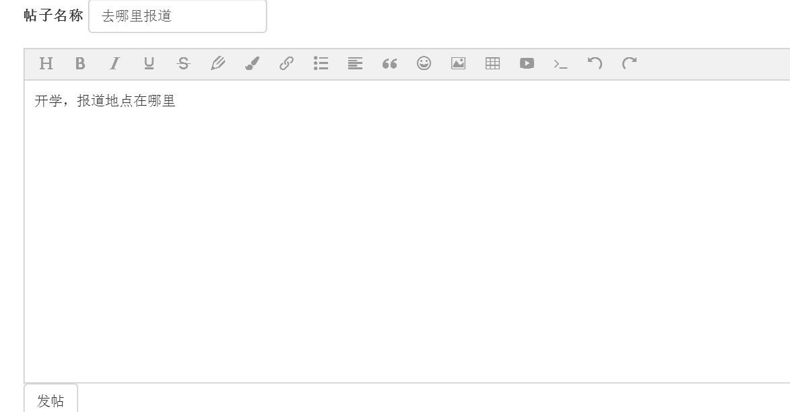

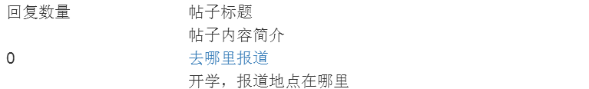

### 显示所有帖子功能

用例编号：5-3-1

测试步骤：

进入登陆界面，点击新生论坛

测试结果：显示所有帖子

测试结论：通过

测试人员：刘士源

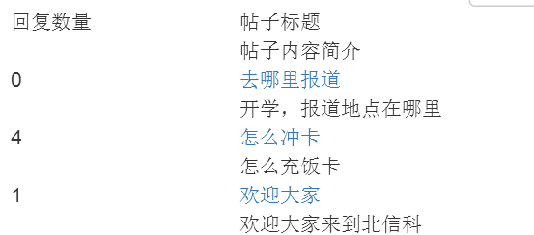

### 使用删除帖子功能

用例编号：5-3-2

测试步骤：

进入登陆界面，点击新生论坛，进入帖子页面，点击小叉号，即可删除

测试结果：删除帖子内容成功

测试结论：通过

测试人员：刘士源

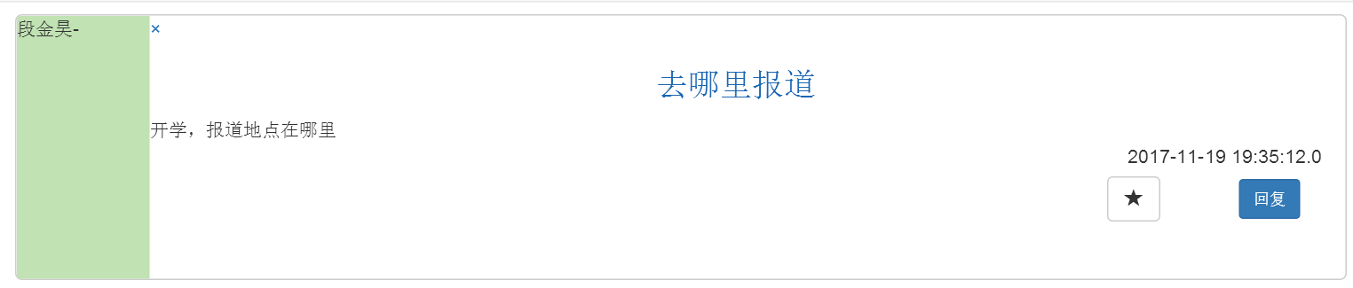

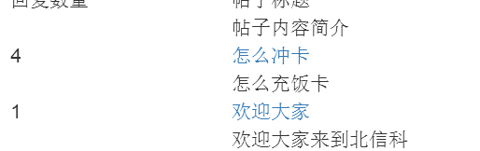

### 查看帖子

用例编号：5-4-1

测试步骤：

进入登陆界面，点击新生论坛，点击帖子页面某一贴

测试结果：转入帖子详情页面

测试结论：通过

测试人员：刘士源



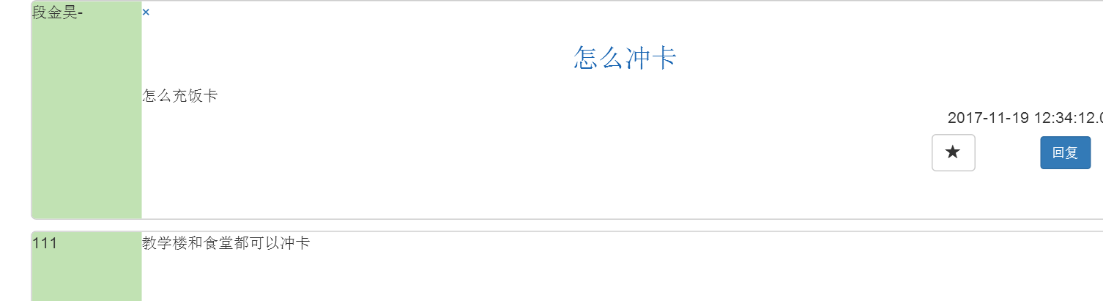

### 查看帖子回复日期

用例编号：5-4-2

测试步骤：查看帖子右下角

测试结果：帖子右下角回复日期符号

测试结论：通过

测试人员：刘士源

### 查看回复帖子

用例编号：5-5-1

测试步骤：查看帖子右下角

测试结果：帖子右下角回复日期符号

测试结论：通过

测试人员：刘士源

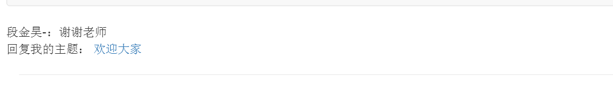

### 回复功能测试

用例编号：5-6-1

测试步骤：点击回复，键入回复信息

测试结果：回复成功

测试结论：通过

测试人员：刘士源

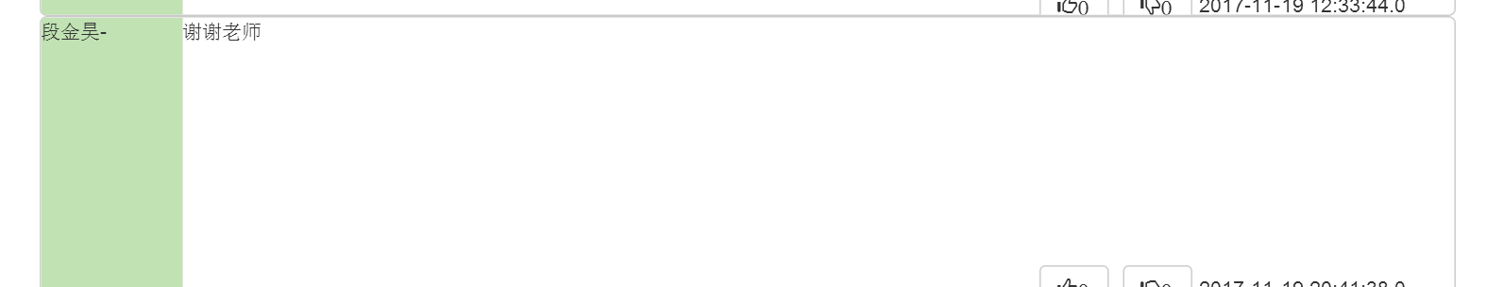

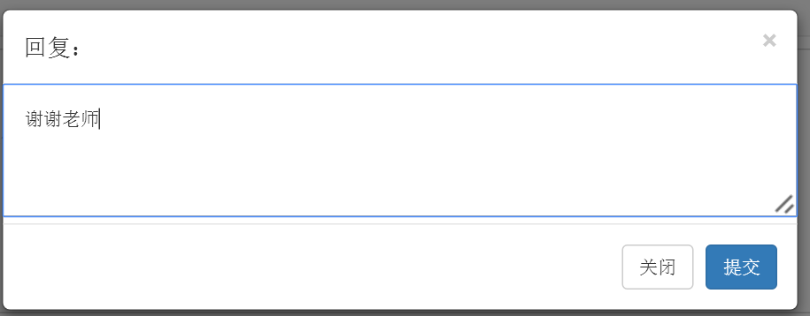

### 查看收藏帖子

用例编号：5-7-1

测试步骤：点击右上角信息，有收藏的帖子选项，点击进入

测试结果：显示本人收藏帖子

测试结论：通过

测试人员：刘士源

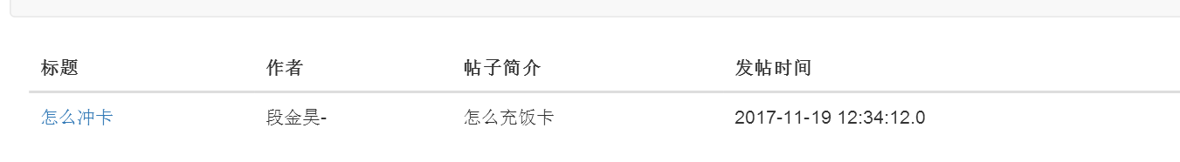

### 测试收藏帖子功能

用例编号：5-8-1

测试步骤：进入帖子，点击收藏帖子星号

测试结果：收藏成功

测试结论：通过

测试人员：刘士源

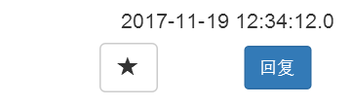

### 查看发过的帖子功能

用例编号：5-7-1

测试步骤：进入帖子，点击信息，查看发过的帖子

测试结果：显示查看帖子成功

测试结论：通过

测试人员：刘士源



### 测试搜索帖子功能

用例编号：5-10-1

测试步骤：进入新生论坛主页，在搜索框中键入搜索信息，点击搜索

测试结果：显示满足搜索要求的帖子成功

测试结论：通过

测试人员：刘士源

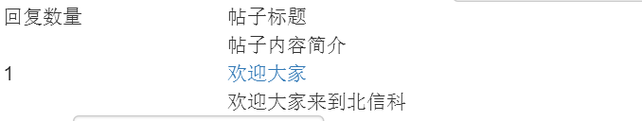

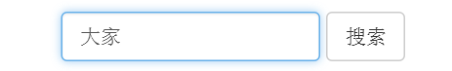

# Bug记录

## 新生上传文件后没有存储

对应用例编号：1-2-3-1-1

Bug描述：无法在数据库找到上传的文件索引

测试人员：胡忠宇

## 新生下载文档没有对应按钮

对应用例编号：1-2-3-2-1

Bug描述：页面上没有下载按钮

测试人员：胡忠宇

## 登录不勾选角色

对应用例编号：#2-1-3

Bug描述：登陆时不勾选角色页面报错，并没有提示勾选角色

测试过程：进入登陆页面

输入错误账号密码但不勾选角色

点击登陆

预期结果：提示勾选角色

实际结果：页面错误500无法跳转到个人中心

可否复现：可复现

测试人员：崔照阳

## 登录不写用户名密码也不勾选角色

对应用例编号：#2-1-5

Bug描述：登录时不写用户名密码也不勾选角色，显示空页

测试过程：进入登陆页面

不写用户名密码也不勾选角色

点击登陆

预期结果：提示输入账号密码以及勾选角色

实际结果：跳转到空页

可否复现：可复现

测试人员：崔照阳

## 在显示新生信息统计时，增加勾选复选框后减少勾选复选框

对应用例编号：#2-1-3-2

Bug描述： 以班主任身份登录系统

在显示新生报到情况时，增加勾选复选框后减少勾选复选框

显示的内容不会变

测试过程： 以班主任身份登录系统，

点击个人中心下的新生信息统计，

在新生信息界面，勾选复选框,点击提交，

下方显示按照复选框内容显示学生信息统计，

然后减少勾选框，再点击提交。

预期：理应按照减少的勾选框减少显示的内容

实际结果：显示的内容没变。

复现情况：可复现。

测试人员：崔照阳

## 导出新生报到情况时已报到的与未报到情况结果反了

对应用例编号：#2-1-2-1-1

Bug描述： 将所有新生的报到情况导出为“所有新生报到信息.xls“文件,

但是文件中报到情况反了

测试过程： 以班主任身份登录系统，

点击个人中心下的新生报到情况，

点击下载导出，

弹出下载链接，点击保存

预期：理应按照新生报到情况，将所有新生的报到情况导出为“所有新生报到信息.xls“文件

实际结果：将所有新生的报到情况导出为“所有新生报到信息.xls“文件,但是文件中报到情况反了（已报到的与未报到情况结果反了）

复现情况：可复现。

测试人员：崔照阳

## 新生修改密码修改不了

对应用例编号：

Bug描述： 修改密码修改不了

测试过程： 以学生身份登录系统，

点击个人中心下的密码修改，

输入正确的旧密码及新密码，

点击确定修改

预期：理应修改密码成功

实际结果：始终显示旧密码输入错误。

复现情况：可复现。

测试人员：崔照阳

## 下载文档标题中文出现乱码

对应用例编号：#2-1-4-1-1

Bug描述： 下载学生反馈的通知文档标题中文出现乱码

测试过程： 以班主任身份登录系统，

点击个人中心下的通知回收

在通知管理页面上显示发过的通知

点击一个该班学生反馈后的文件

弹出下载链接，点击保存。

预期：成功下载并且不出现任何乱码

实际结果：下载文档标题中文出现乱码

复现情况：可复现。

测试人员：崔照阳

## 班主任回收通知内容会显示辅导员下达过的通知

对应用例编号：#2-1-4-1-1

Bug描述： 通知回收中并不是只显示该班主任所发布的通知

测试过程： 以班主任身份登录系统，

点击个人中心下的通知回收

在通知管理页面上显示发过的通知

点击一个该班学生反馈后的文件

弹出下载链接，点击保存。

预期：将学生反馈的通知反馈下载到本地，应该只包含该老师发布过的通知

实际结果：将学生反馈的通知反馈下载到本地，但是通知里还有辅导员发布的通知

复现情况：可复现。

测试人员：崔照阳

## 填写个人信息不勾选选作任务

对应用例编号：#1-2-1-3

Bug描述：填写个人信息时不勾选选作任务无法跳转到个人中心

测试过程：登陆新生入学管理系统

输入如下正确格式的个人信息

邮箱：[xxxxxx@163.com](mailto:xxxxxx@163.com)

年龄：20

手机号：123456789

民族：汉

性别：选择男

微信：123456

QQ：123456

家庭住址：北京市朝阳区

选做任务：不勾选选作任务OptionMemoTitle

预期结果：跳转到个人中心

实际结果：页面错误500无法跳转到个人中心

可否复现：可复现

测试人员：西森

## 登陆不勾选角色

对应用例编号：#3-1-3

Bug描述：登陆时不勾选角色页面报错，并没有提示勾选角色

测试过程：进入登陆页面

输入错误账号密码但不勾选角色

点击登陆

预期结果：提示勾选角色

实际结果：页面错误500无法跳转到个人中心

可否复现：可复现

测试人员：西森

## 下载导出新生报到信息表中报到情况相反

用例编号：#3-1-2-1-2

Bug描述：下载新生报道表中的报到情况与实际相反

测试步骤：登陆新生入学管理系统

点击新生报到情况点击导出

点击已报道新生点击导出

点击未报到新生点击导出

预测结果：下载所有新生报到信息表

下载已报到新生表

下载未报到新生表

实际结果：下载所有新生报到信息表

下载未报到新生表

下载已报到新生表

可否复现：可复现

测试人员：西森

## 筛选个人信息时取消勾选复选框对应信息不消失

对应用例编号：#3-1-3-2

Bug描述：登陆时不勾选角色页面报错，并没有提示勾选角色

测试过程：进入登陆页面

输入错误账号密码但不勾选角色

点击登陆

预期结果：提示勾选角色

实际结果：页面错误500无法跳转到个人中心

可否复现：可复现

测试人员：西森

## 辅导员回收通知内容和数量错误

对应用例编号：#3-1-4-1-1

Bug描述： 通知回收中并不是只显示该辅导员所发布的通知

测试过程：以辅导员身份登录系统，

点击个人中心下的通知回收

在通知管理页面上显示发过的通知

点击一个该班学生反馈后的文件

弹出下载链接，点击保存。

预期结果：成功下载，并且通知回收中只显示该辅导员所发的通知

测试结果：将学生通知反馈下载到本地（但是通知不是只是该不辅导员发布的通知，且学生文档标题中文乱码）

可否复现：可复现

测试人员：西森

## 辅导员下载文档标题中文乱码

对应用例编号：#3-1-4-1-1

Bug描述：下载学生反馈的通知文档标题中文乱码

测试过程：以辅导员身份登录系统，

点击个人中心下的通知回收

在通知管理页面上显示发过的通知

点击一个该班学生反馈后的文件

弹出下载链接，点击保存。

预期结果：成功下载且反馈文件标题正确

实际结果：将学生通知反馈下载到本地（但是通知不是只是该不辅导员发布的通知，且学生文档标题中文乱码）

可否复现：可复现

测试人员：西森

## 不能删除学生评论

对应用例编号：5-3-2

Bug描述：不能删除学生评论

测试人员：刘士源

# 回归复测验证

## 新生修改密码修改不了

对应bug编号：如上面示例的3.1

Bug是否修复：已修复

## 登录不写用户名密码也不勾选角色

对应bug编号：如上面示例的3.2

Bug是否修复：已修复

## 在显示新生信息统计时，增加勾选复选框后减少勾选复选框

对应bug编号：如上面示例的3.3

Bug是否修复：已修复

## 导出新生报到情况时已报到的与未报到情况结果反了

对应bug编号：如上面示例的3.4

Bug是否修复：已修复

## 新生修改密码修改不了

对应bug编号：如上面示例的3.5

Bug是否修复：已修复

## 下载文档标题中文出现乱码

对应bug编号：如上面示例的3.6

Bug是否修复：已修复

## 班主任回收通知内容会显示辅导员下达过的通知

对应bug编号：如上面示例的3.7

Bug是否修复：已修复

## 填写个人信息不勾选选作任务

对应bug编号：3.1

复测验证是否通过：通过

## 登陆不勾选角色

对应bug编号：3.2

复测验证是否通过：通过

## 下载导出新生报到信息表中报到情况相反

对应bug编号：3.3

复测验证是否通过：通过

## 筛选个人信息时取消勾选复选框对应信息不消失

对应bug编号：3.4

复测验证是否通过：通过

## 辅导员回收通知内容和数量错误

对应bug编号：3.5

复测验证是否通过：通过

## 辅导员下载文档标题中文乱码

对应bug编号：3.6

复测验证是否通过：通过

# 测试总结

本次测试总计执行单元测试51例，黑盒测试58例，发现、记录、提交bug16例，复测验证14例，回归测试暂时未执行，建议暂不发布。

# 工作总结表

|  |  |  |  |  |  |  |
| --- | --- | --- | --- | --- | --- | --- |
| 测试人员 | 胡忠宇 | 崔照阳 | 西森 | 刘士源 | 张思远 | 总计 |
| 编写单元测试用例 | 13 | 13 | 13 | 7 | 5 | 51 |
| 编写黑盒测试用例 |  | 17 | 21 | 12 |  | 50 |
| 执行黑盒测试用例 | 10 | 15 | 16 | 17 |  | 58 |
| 单元测试报告 | 13 | 13 | 13 | 7 | 5 | 51 |
| 黑盒测试报告 | 10 | 15 | 16 | 17 |  | 58 |
| 提交bug | 2 | 7 | 6 | 1 |  | 16 |
| 复测 | 0 | 7 | 6 | 0 |  | 13 |